Специальность: 23.02.03 Техническое обслуживание и ремонт автомобильного транспорта
Дата |  | 28.05.2020г
Курс, группа |  | 1, ТО1911/з
Дисциплина |  | Инженерная графика
ФИО преподавателя |  | Шабрамова Л.К.
Тема 3.2 |  | Общие сведения об изделиях. Чертежи общего вида и сборочные чертежи
№ п/п | Этап занятия |  | Время, мин | Прием и методы
1 | Организационный этап |  | 2,5 | Перекличка через ZOOM
2 | Проверка домашнего задания |  | 2,5 | Посредством ZOOM объяснить допущенные ошибки, журнал, объявление оценок
3 | Актуализация знания |  | 5 | Онлайн через ZOOM
4 | Изучение нового материала |  | 30 | Демонстрация материала в ZOOM, скачивание и изучение материала с сайта katt-kazan.ru, WhatsApp
5 | Закрепление изученного материала |  | 50 | Ответы на вопросы студентов посредством WhatsApp, в созданной индивидуальной группе по инженерной графике. Выполнение работы и отправка выполненного задания на электронную почту преподавателю

Рекомендации по выполнению контрольной работы

- Выполнить конспект лекции
- Выполнить все рисунки, входящие в лекционный материал
- Сделать фото всей работы и отправить на почту преподавателю ing.graf2020@mail.ru

Виды изделий
ГОСТ 2.101—68 устанавливает виды изделий всех отраслей промышленности при выполнении конструкторской документации.
Изделием называется любой предмет или набор предметов производства, подлежащих изготовлению на предприятии.
Устанавливаются следующие виды изделий: детали, сборочные единицы.
Деталь — изделие, изготовленное из однородного по наименованию и марке материала, без применения сборочных операций, например: валик из одного куска металла, литой корпус, пластина из биметаллического листа, печатная плата, маховичок из пластмассы (без арматуры), отрезок провода или кабеля заданной длины, эти же изделия, подвергнутые покрытиям, эти же изделия, изготовленные с применением сварки, спайки, склейки, сшивки, например: винт, подвергнутый хромированию; трубка, спаянная или сваренная из одного куска листового материала; коробка, склеенная из одного куска картона.
Сборочная единица — изделие, составные части которого подлежат соединению между собой на предприятии-изготовителе сборочными операциями (свинчиванием, клепкой, сваркой, пайкой, опрессовкой, развальцовкой, склеиванием, сшивкой и т. п.). Например: автомобиль, станок, редуктор, маховичок из пластмассы с металлической арматурой.

Виды и комплектность конструкторских документов
ГОСТ 2.102—68 устанавливает виды и комплектность конструкторских документов на изделия всех отраслей промышленности. К конструкторским документам относят графические и текстовые документы, которые в отдельности или в совокупности определяют состав и устройство изделия и содержат необходимые данные для его разработки, изготовления, контроля, приемки, эксплуатации и ремонта. Документы подразделяются на виды:
Чертеж детали — документ, содержащий изображение детали и другие данные, необходимые для ее изготовления и контроля.
Сборочный чертеж (СБ) — документ, содержащий изображение сборочной единицы и другие данные, необходимые для ее сборки (изготовления) и контроля.
Чертеж общего вида (ВО) — документ, определяющий конструкцию изделия, взаимодействие его составных частей и поясняющий принцип работы изделия.
Схема — документ, на котором показаны в виде условных изображений или обозначений составные части изделия и связи между ними.
Спецификация — документ, определяющий состав сборочной единицы.
Пояснительная записка (ПЗ) — документ, содержащий описание устройства и принцип действия разрабатываемого изделия, а также обоснование принятых при его разработке технических и техникоэкономических решений.
Резьба, резьбовые изделия
В машиностроении широко применяются детали, имеющие различные резьбы, каждая их которых наиболее полно отвечает назначению и условиям функционирования резьбового соединения. Резьбы, применяемые для неподвижных соединений, называются крепежными. Резьба, образованная на цилиндрической поверхности, называется цилиндрической резьбой, на конической поверхности — конической резьбой. При резьбовом соединении двух деталей одна из них имеет наружную резьбу, выполненную на наружной поверхности, а другая — внутреннюю, выполненную в отверстии. Под размером резьбы понимается значение ее наружного (наибольшего) диаметра, который называется номинальным диаметром резьбы, например, размеры d и D на рисунке. В машиностроении применяются стандартные цилиндрические и конические резьбы разных типов, отличающихся друг от друга назначением и параметрами: метрическая, трубная цилиндрическая, трубная, коническая, трапецеидальная, упорная и др.
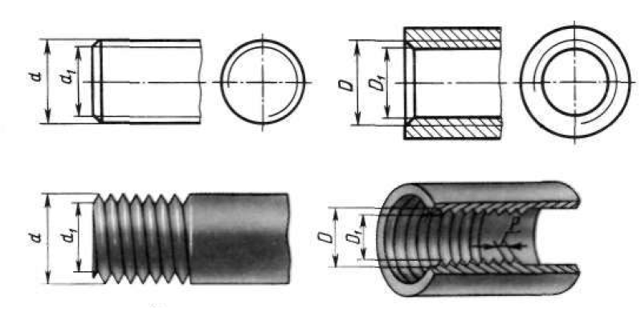
Обозначение резьбы обычно включает в себя буквенное обозначение, определяющее тип резьбы, а также размер резьбы. Основным элементом резьбы является ее профиль установленный соответствующим стандартом. Термины и определения резьбы и ее элементов устанавливает ГОСТ 1 1708-82.
Вычерчивание винтовой поверхности является весьма трудоемким процессом. Поэтому на чертежах резьба изображается условно. Резьбу на стержне (наружную) изображают сплошными основными линиями по наружному диаметру и сплошными тонкими линиями по внутреннему диаметру. На изображениях, полученных проецированием на плоскость, параллельную оси стержня, сплошную тонкую линию по внутреннему диаметру резьбы проводят на всю длину резьбы без сбега, а на видах, полученных проецированием на плоскость, перпендикулярную к оси стержня, по внутреннему диаметру резьбы проводят дугу сплошной тонкой линией, приблизительно равную 3/4 окружности, разомкнутую в любом месте. Внутренняя резьба в отверстии на продольном разрезе изображается сплошными основными линиями по внутреннему диаметру резьбы и сплошными тонкими линиями — по наружному диаметру. На резьбах, параллельных оси отверстия, сплошную тонкую линию по наружному диаметру резьбы проводят на всю длину резьбы без сбега, а на изображениях, полученных проецированием на плоскость, перпендикулярную к оси отверстия, по наружному диаметру резьбы проводят дугу, приблизительно равную 3/4 окружности, разомкнутую в любом месте.
Метрическая резьба наиболее часто применяется в крепежных деталях (болты, винты, гайки, шпильки). В зависимости от назначения детали метрическую резьбу изготавливают с крупным (единственным для данного диаметра резьбы) и мелкими шагами, которых для данного диаметра резьбы может быть несколько. Преимущественно применяют правые резьбы, к обозначению левых резьб добавляют LH.
Пример обозначения метрической резьбы
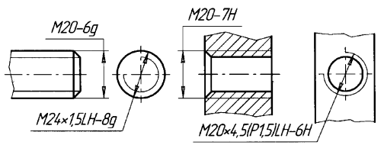
Обозначение шероховатости поверхности
Рассматривая поверхность детали, можно заметить, что она не во всех местах одинаковая и имеет неровности в виде мелких выступов и впадин. Совокупность этих неровностей, образующих рельеф поверхности на определенной базовой длине, с относительно малыми шагами, называется шероховатостью. Детали могут иметь различную шероховатость поверхностей, которая зависит от материала и технологического процесса изготовления деталей. На одних поверхностях деталей шероховатость видна даже невооруженным глазом, на других — только с помощью приборов.
Шероховатость поверхности является одной из основных характеристик качества поверхности детали и оказывает влияние на эксплуатационные показатели машин, станков, приборов. Шероховатость поверхностей обозначают на чертеже для всех выполняемых по данному чертежу поверхностей изделия, независимо от методов их образования
